**BÀI 10:**

**CÔNG THỨC PHÂN TỬ HỢP CHẤT HỮU CƠ (CTST)**

**1. XÁC ĐỊNH PHÂN TỬ KHỐI CỦA HỢP CHẤT HỮU CƠ**

- Phổ khối lượng có thể cho thông tin về phân tử khối của hợp chất hữu cơ thông qua mảnh ion phân tử thường ứng với tín hiệu có giá trị m/z lớn nhất.

Ví dụ:

- Giá trị m/z lớn nhất ở hình 10.1 (a) là 128, nên Mnaphtalene  = 128.

- Giá trị m/z lớn nhất ở hình 10.1 (b) là 94, nên Mphenol  = 94.

**2. CÔNG THỨC PHÂN TỬ HỢP CHẤT HỮU CƠ**

**Lập công thức phân tử hợp chất hữu cơ từ dữ liệu phân tích nguyên tố và phân tử khối**

Công thức phân tử hợp chất hữu cơ có dạng tổng quát: CxHyOzNt.

Từ dữ liệu phân tích nguyên tố và phân tử khối (M), có thể lập công thức phân tử theo như sau:

- Số nguyên tử C:

- Số nguyên tử H:

- Số nguyên tử O:

- Số nguyên tử N: $t= \frac{\%m_{N}}{14}×\frac{M}{100}$

Với %mC; %mH; %mO, %mN lần lượt là % khối lượng của các nguyên tố C, H, O, N trong hợp chất hữu cơ.

**B. BÀI TẬP TRẮC NGHIỆM**

**MỨC ĐỘ 1: BIẾT**

**Câu 1.** Công thức nào sau đây **không** thể là công thức phân tử của một hợp chất hữu cơ?

**A.** C3H3. **B.** C4H8O. **C.** C2H6. **D.** C5H10.

**Câu 2.** Glucose là hợp chất hữu cơ có nhiều trong các loại quả chín, đặc biệt là quả nho. Công thức phân tử của glucose là C6H12O6. Công thức đơn giản nhất của glucose là

**A.** C1,5H3O1,5. **B.** CH2O. **C.** C3H4O3. **D.** CHO2.

**Câu 3.** Công thức đơn giản nhất CH là của hợp chất hữu cơ nào sau đây?

**A.** C6H6. **B.** C4H8. **C.** C4H6. **D.** C5H10.

**Câu 4.** Phân tử khối của chất hữu cơ nào sau đây là 30?

**A.** HCHO. **B.** C3H8. **C.** C2H6. **D.** C3H4.

**Câu 5.** Số nguyên tử H trong hợp chất hữu cơ nào sau đây **không** đúng?

**A.** C5H10. **B.** C2H8. **C.** C5H12. **D.** C3H8.

**Câu 6.** Công thức đơn giản nhất của hợp chất hữu cơ ethane-1,2-diol C2H6O2 là

**A.** C2H6O2. **B.** CH3O. **C.** CH3. **D.** CH4O.

**Câu 7.** Chất nào sau đây có công thức phân tử trùng với công thức đơn giản nhất?

**A.** C2H6O2. **B.** C3H6O. **C.** C2H2. **D.** C4H8.

**Câu 8.** Công thức phân tử cho biết

**A.** tỉ lệ số nguyên tử của mỗi nguyên tố trong phân tử.

**B.** số lượng nguyên tử của mỗi nguyên tố trong phân tử.

**C.** thành phần định tính các nguyên tố.

**D.** tỉ lệ khối lượng mỗi nguyên tử trong phân tử.

**Câu 9.** Phổ khối lượng MS cho biết

**A.** phân tử khối của một chất. **B.** số lượng nhóm chức.

**C.** tỉ lệ phần trăm khối lượng của các nguyên tố. **D.** số lượng nguyên tử carbon.

**Câu 10.** Từ phổ MS của acetone, người ta xác định được ion phân tử [M+] có giá trị *m/z* bằng 58. Vậy, phân tử khối của acetone là

**A.** 58. **B.** 57. **C.** 59. **D.** 56.

**Câu 11.** Từ phổ MS của ethanol, người ta xác định được ion phân tử [C2H6O+] có giá trị *m/z* bằng 46. Vậy, phân tử khối của ethanol là

**A.** 46. **B.** 47. **C.** 45. **D.** 48.

**Câu 12.** Từ phổ MS của benzene, người ta xác định được ion phân tử [C6H6+] có giá trị *m/z* bằng 78. Vậy, phân tử khối của benzene là

**A.** 78. **B.** 79. **C.** 77. **D.** 76.

**Câu 13.** Để xác định phân tử khối của hợp chất hữu cơ, người ta sử dụng phổ khối lượng MS, trong đó phân tử khối của chất là giá trị m/z của

**A.** peak [M+] lớn nhất. **B.** peak [M+] nhỏ nhất.

**C.** peak xuất hiện nhiều nhất. **D.** nhóm peak xuất hiện nhiều nhất.

**Câu 14.** Kết quả phổ khối MS của acetone được cho trong bảng sau:

|  |  |
| --- | --- |
| m/z | Cường độ tương đối (%) |
| 58 | 62 |
| 43 | 100 |
| 15 | 22 |

Phân tử khối của acetone là

**A.** 58. **B.** 57. **C.** 59. **D.** 56.

**Câu 15.** Khi biết thành phần phần trăm của các nguyên tố và phân tử khối M của hợp chất hữu cơ thì công thức tính số nguyên tử C trong phân tử hữu cơ là

**A. $\frac{\%m_{C}}{12}×\frac{M}{100}$** **B. $\frac{{\%m}_{C}}{12}×\frac{m}{100}$** **C. $\frac{{\%m}_{C}}{14}×\frac{m}{100}$** **D. $\frac{{\%m}_{C}}{16}×\frac{M}{100}$**

**MỨC ĐỘ 2 : HIỂU**

**Câu 16.** Cho chất acetylene (C2H2) và benzene (C6H6), phát biểu nào sau đây là đúng?

**A.** Hai chất giống nhau về công thức phân tử và khác nhau về công thức đơn giản nhất.

**B.** Hai chất khác nhau về công thức phân tử và giống nhau về công thức đơn giản nhất.

**C.** Hai chất khác nhau về công thức phân tử và khác nhau về công thức đơn giản nhất.

**D.** Hai chất có cùng công thức phân tử và cùng công thức đơn giản nhất.

**Câu 17.** Phân tử khối của chất hữu cơ nào sau đây là 60?

**A.** CH3COOH. **B.** C2H5NH2. **C.** HOCH2CH2OH. **D.** C2H3CHO.

**Câu 18.** Tỉ lệ số nguyên tử C : H : O trong phân tử glucose C6H12O6 tương ứng là

**A.** 1 : 2 : 1. **B.** 2 : 1 : 1. **C.** 1 : 1 : 2. **D.** 1 : 3 : 1.

**Câu 19.** Kết quả phân tích nguyên tố cho thấy trong hợp chất Y, carbon chiếm 54,54%, còn hydrogen chiếm 9,09% về khối lượng. Phát biểu nào sau đây đúng?

**A.** Y là một hydrocarbon. **B.** Y là một dẫn xuất của hydrocarbon.

**C.** Tỉ lệ số nguyên tử C : H là 1 : 1. **D.** Tỉ lệ số nguyên tử C : H là 2 : 1.

**Câu 20.** Phân tử khối của chất hữu cơ nào sau đây là 92?

**A.** CH2OH – CHOH – CH2OH. **B.** C4H7 – NH2.

**C.** HOCH2 – CH2OH. **D.** C2H5 – CHO.

**Câu 21.** Benzene được sử dụng làm dung môi để hòa tan nhiều chất hữu cơ. Công thức đơn giản nhất của benzene là CH. Biết phân tử khối của benzene là 78. Công thức phân tử của benzene là

**A.** C6H6. **B.** C4H4. **C.** C8H8. **D.** C10H10.

**Câu 22.** Thành phần phần trăm về khối lượng C, H, O trong phân tử ethanol C2H5OH lần lượt là

**A.** 52,71%; 13,04%; 34,25%. **B.** 52,71%; 17,39%; 29,90%.

**C.** 53,33%; 11,11%; 35,56%. **D.** 53,33%; 13,04%; 33,63%.

**Câu 23.** Cho biết phổ khối lượng của naphtalene như sau:

Phân tử khối của naphtalene là

**A.** 128. **B.** 102. **C.** 51. **D.** 64.

**Câu 24.** Cho biết phổ khối lượng của benzaldehyde như sau:

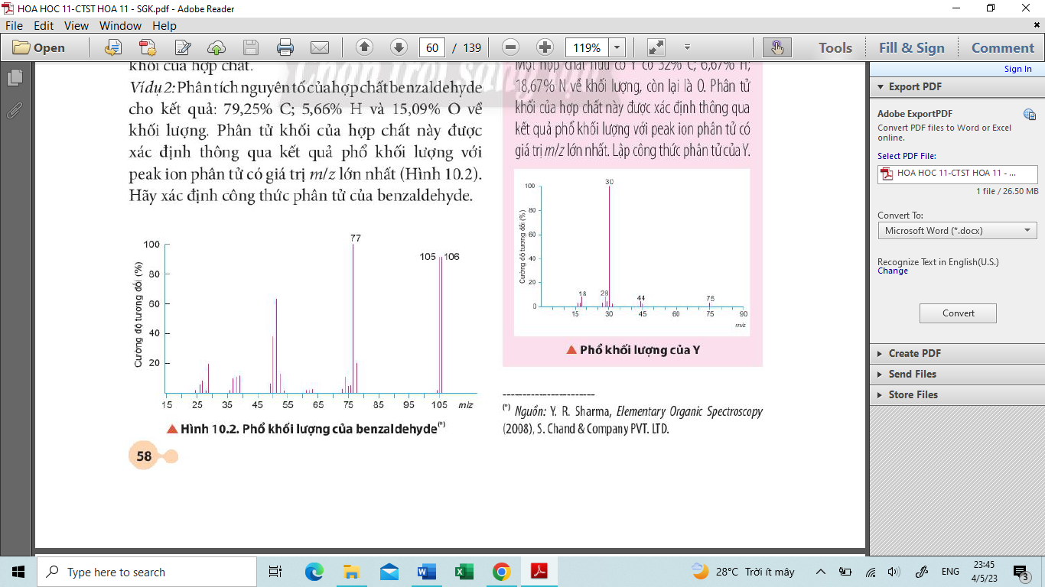

Phân tử khối của benzaldehyde là

**A.** 106. **B.** 105. **C.** 77. **D.** 50.

**Câu 25.** Hydrocarbon X có phần trăm khối lượng của carbon là 82,76%. Công thức phân tử của X là

**A.** C4H10. **B.** C2H5. **C.** C5H12. **D.** C3H6.

**MỨC ĐỘ 3, 4: VẬN DỤNG - VẬN DỤNG CAO**

**Câu 26.** Phân tích hợp chất hữu cơ X thấy cứ 3 phần khối lượng carbon lại có 1 phần khối lượng hydrogen, 7 phần khối lượng nitrogen và 8 phần sulfur. Biết rằng phân tử của X chỉ có 1 nguyên tử sulfur. Công thức phân tử của X là

**A.** CH4NS. **B.** C2H2N2S. **C.** C2H6NS. **D.** CH4N2S.

|  |
| --- |
| Theo đề: mC: mH : mN : mS = 3 : 1 : 7 : 8   * nC : nH : nN : nS = $\frac{3}{12}:\frac{1}{1}:\frac{7}{14}:\frac{8}{32}$ = 0,25 : 1 : 0,5 : 0,25 = 1 : 4 : 2 : 1 * X là CH4N2S |

**Câu 27.** Chất hữu cơ (X) có khối lượng của C, H, O và N tương ứng là 72 : 5 : 32 : 14. Biết khối lượng phân tử của X là 123 g/mol. Công thức phân tử của X là

**A.** C6H14O2N. **B.** C6H6ON2. **C.** C6H12ON. **D.** C6H5O2N.

|  |
| --- |
| Đặt CTTQ của X là CxHyOzNt  Theo đề: mC: mH : mO : mN = 72 : 5 : 32 : 14   * %mC = 58,54%; %mH = 4,06%; %mO = 26,02%; %mN = 11,38%.   Và có MX = 123 g/mol nên $x= \frac{58,54}{12}×\frac{M}{100}$ = 6 $y= \frac{4,06}{1}×\frac{M}{100}$ = 5 $z= \frac{26,02}{16}×\frac{M}{100}$ = 2 $t= \frac{11,38}{14}×\frac{M}{100}$ = 1   * CTPT của X: C6H5O2N |

**Câu 28.** Sucroselà loại đường được tạo thành từ một glucose và fructose liên kết với nhau bằng liên kết 1,2-glucoside. Sucrose là loại đường được lấy từ củ cải đường hoặc mía  đường. Trái cây và rau quả cũng chứa sucrose tự nhiên. Kết quả phân tích sucrose cho thấy phần trăm khối lượng của nguyên tố carbon là 42,10%, hydrogen là 6,43% còn lại là oxygen. Phân tử khối của sucrose được xác định thông qua phổ khối lượng với peak ion phân tử có giá trị m/z lớn nhất là 342. Phát biểu nào sau đây **không** đúng?

**A.** Công thức phân tử của sucrose là C12H22O11.

**B.** Tỉlệ số nguyên tử H và O trong sucrose là 2 : 1.

**C.** Công thức đơn giản nhất của sucrose là CH3O.

**D.** Phần trăm khối lượng của oxygen là 51,47%.

|  |
| --- |
| Ta có: M = 342 nên $x= \frac{42,1}{12}×\frac{342}{100}$ = 12 ; $y= \frac{6,43}{1}×\frac{342}{100}$ = 22 ; $z= \frac{51,47}{16}×\frac{342}{100}$ = 11   * CTPT của sucrose: C12H22O11 |

**Câu 29.** Benzaldehyde là chất lỏng không màu, để lâu có màu vàng, mùi hạnh nhân, được dùng điều chế chất thơm, phẩm nhuộm loại triphenylmethane, … Khi phân tích benzaldehyde, các nguyên tố C, H, O có phần trăm khối lượng tương ứng là 79,24%; 5,66% và 15,1%. Và phổ khối lượng của benzaldehyde như sau:



Công thức phân tử của benzaldehyde là

**A.** C7H6O. **B.** C7H8O. **C.** C6H6O. **D.** C8H8O.

|  |
| --- |
| Ta có: M = 106 nên $x= \frac{79,24}{12}×\frac{106}{100}$ = 7 ; $y= \frac{5,66}{1}×\frac{106}{100}$ = 6 ; $z= \frac{15,1}{16}×\frac{106}{100}$ = 1   * CTPT của benzaldehyde: C7H6O. |

**Câu 30.** Hợp chất hữu cơ X chứa C, H và O. Phân tích X thu được phần trăm khối lượng của C và O lần lượt là 54,54%; 36,37%. Phổ khối lượng của X như sau:

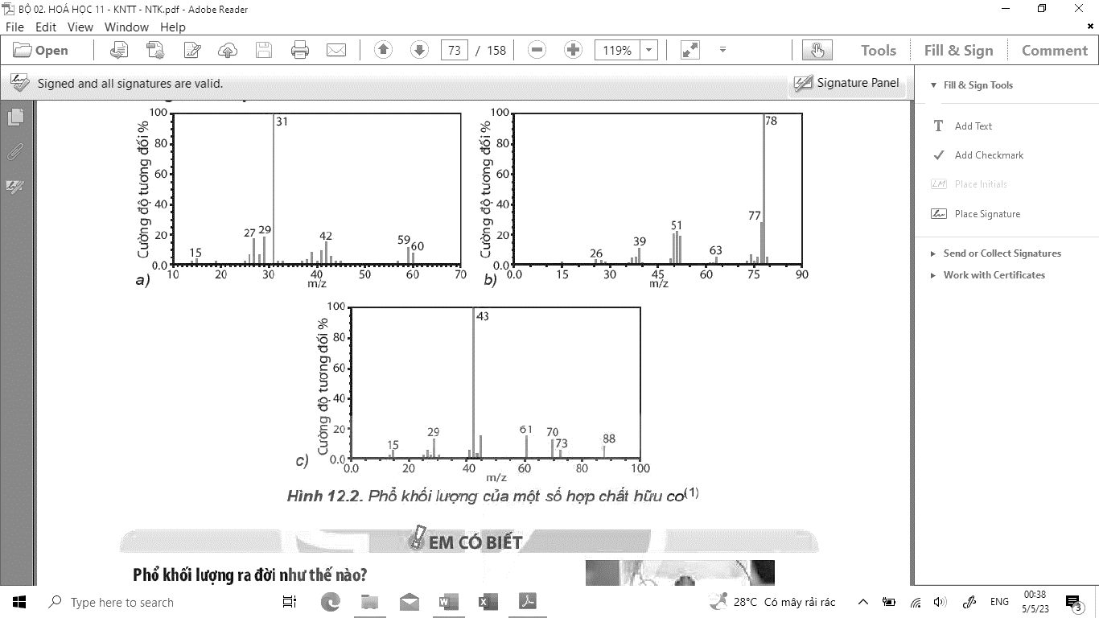

Phát biểu nào sau đây **không** đúng về X?

**A.** Phân tử khối của X là 88. **B.** Tỉ lệ nguyên tử C : H : O = 1 : 2 : 1.

**C.** Công thức phân tử của X là C4H8O2. **D.** Tỉ lệ nguyên tử C : H : O = 2 : 2 : 1.

|  |
| --- |
| Đặt CT của X có dạng CxHyOz ta có:  x : y : z = $\frac{54,54}{12}:\frac{9,09}{1}: \frac{36,37}{16}$ = 1: 2 : 1  và MX = 88 nên (CH2O)n = 88 => n = 4 => CTPT của X: C7H6O. |